Отчет по лабораторной работе 4

по предмету «Численные методы»

Вариант 8

Выполнил: Галуха П. А. Гр. 351005

Проверил: Самсонов П.А.

**Задача 1**

Создать таблицу значений функции f(x), разбив отрезок [0; 6] на n равных частей точками xi (i =0,n):

Значения из условия задания и шаги интерполяции h1 и h2 для равноотстоящих узлов:

График функции f(x):

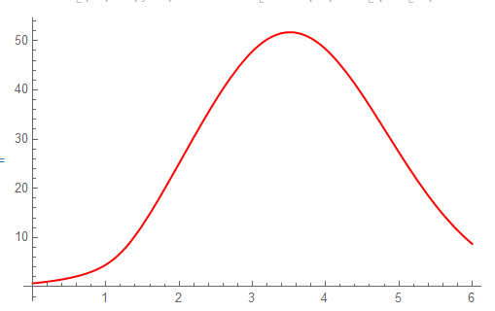

Создадим таблицы значений функции для равноотстоящих узлов на промежутке для n1 и n2:

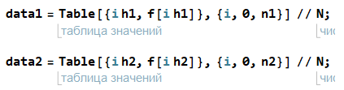

**a)** построить интерполяционный многочлен Лагранжа Ln(x) , проиллюстрировать графически (изобразить точки (xi, f(xi)) и графики функций f(x) и Ln(x) на одном чертеже);

Введём вспомогательные обозначения Pl1(x) и Pl2(x):

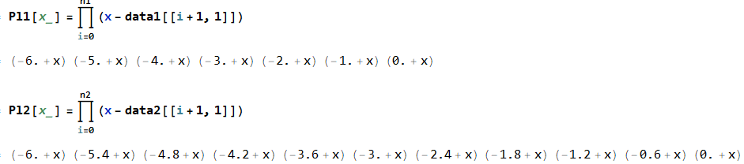

Зададим формулы интерполяционного многочлена Лагранжа для n1 и n2:

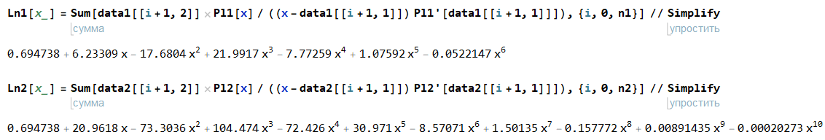

Интерполяционный многочлен Лагранжа для n = 6:

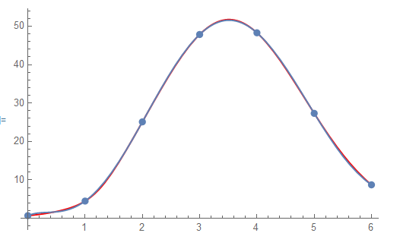

Интерполяционный многочлен Лагранжа для n = 10:

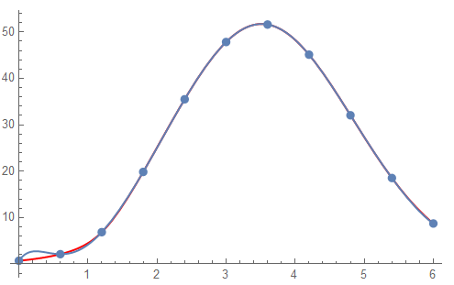

**б)** создать таблицу конечных разностей функции f(x) по точкам (xi, f(xi)), i =0,n;

Представим таблицу конечных разностей функции f(x) в виде матрицы, каждый столбец которой соответствует конечным разностям соответствующего порядка от 0 до n - 1 (конечные разности 0-го порядка - значения функции в точках xi).

Для n = 6:

Поскольку с увеличением порядка конечных разностей их количество уменьшается, заполним пустые клетки таблицы:

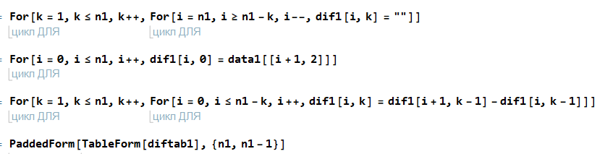

n = 10:

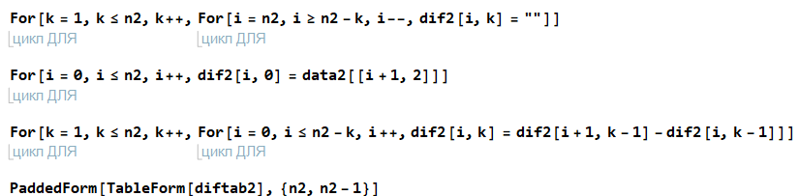

**в)** построить второй интерполяционный многочлен Ньютона Pn(x),

проиллюстрировать графически;

Построим вторые интерполяционные многочлены Ньютона Pn1(x) и Pn2(x) для n1 = 6 и n2 = 10:

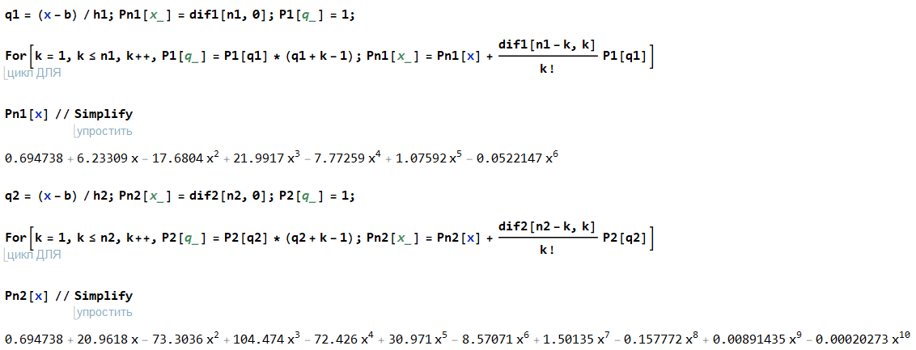

Второй интерполяционный многочлен Ньютона для n = 6:

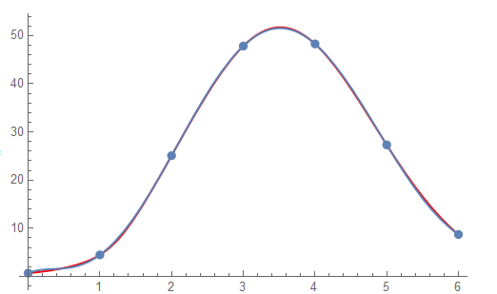

для n = 10:

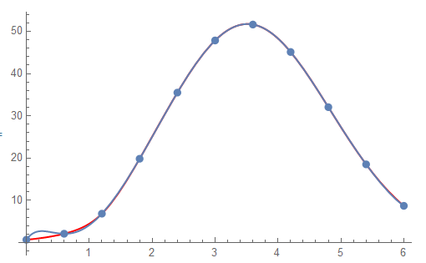

**г)** построить интерполяционный многочлен Ньютона Npn(x) с помощью функции InterpolatingPolynomial пакета Mathematica, проиллюстрировать графически;

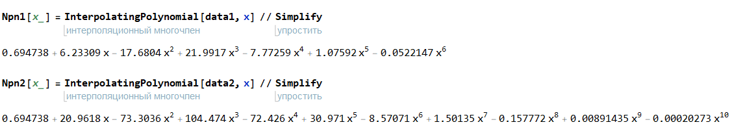

Интерполяционный многочлен Ньютона для n = 6:

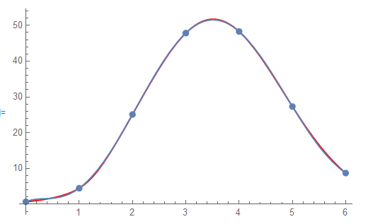

для n = 10:

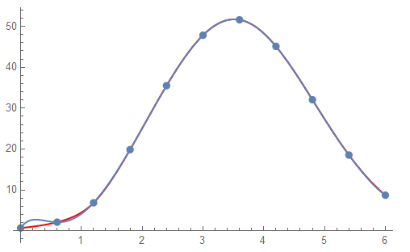

Все из полученных интерполяционных многочленов в узлах интерполяции совпадают с изначальной функцией, следовательно, все из них могут считаться мало отличающимися от f(x).

**д)** вычислить значения функции f(x) и всех построенных интерполяционных многочленов Ln(x) , Pn(x) и Npn(x) в точке x = 2,4316;

Значения интерполяционных многочленов Лагранжа в точке x0:

Ln1[x0]=36.4334, Ln2[x0]=36.2906

Значения вторых интерполяционных многочленов Ньютона в точке x0:

Pn1[x0]=36.4334, Pn2[x0]=36.2906

Значения интерполяционных многочленов Ньютона в точке x0:

Npn1[x0]=36.4334, Npn2[x0]=36.2906

Исходя из полученных графиков и значений в точке x0, отметим, что интерполяционные многочлены, полученные различными способами, либо совпадают полностью, либо имеют незначительные отличия.

**е)** построить график погрешности интерполирования многочленом Ньютона Rn(x) = |f(x) - Npn(x)| на отрезке [0; 6], найти максимум погрешности Rn(x) на отрезке [0, 6] с помощью функции **FindMaximum** пакета **Mathematica**;

Исследуем погрешность интерполирования многочленом Ньютона при n = 6.

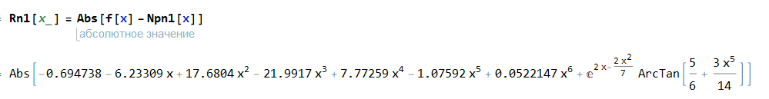

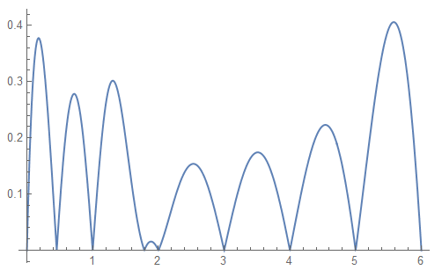

Как видно из графика, максимальная погрешность интерполирования многочленом Ньютона при n = 6 принадлежит отрезку x ϵ [5; 6]. В силу погрешности машинного сравнения рациональных чисел функция **FindMaximum** дала некорректный ответ.

Для получения более точного результата сузим промежуток значений аргумента:

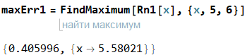

Для n = 10:



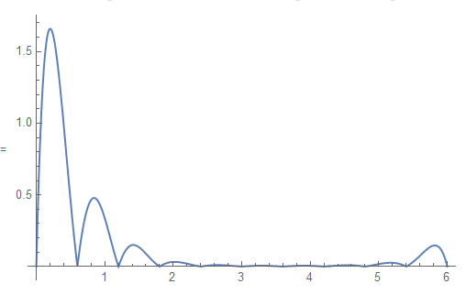

Как видно графика, максимальная погрешность интерполирования многочленом Ньютона при n = 10 находится на отрезке x ϵ [0; 1]. Результат, полученный функцией **FindMaximum**, соответствует графику.

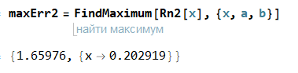

Ну погрешность 166% процентов это плохо, но можно сделать вывод, что большем количество шагов погрешность увеличивается.

**ж)** Исходя из полученных графиков погрешностей, можно сделать вывод, что с увеличением степени интерполяционного многочлена n погрешность интерполирования уменьшается (значение maxErr1 значительно больше значения maxErr2).

**Задача 2**

Создать таблицу значений функции f (x) (1.1 – 1.16), разбив отрезок [0, 6] на n частей неравноотстоящими точками i x вида , где i t – корни многочлена Чебышѐва ( ) 1 T t n+ ( i = 0,n ).

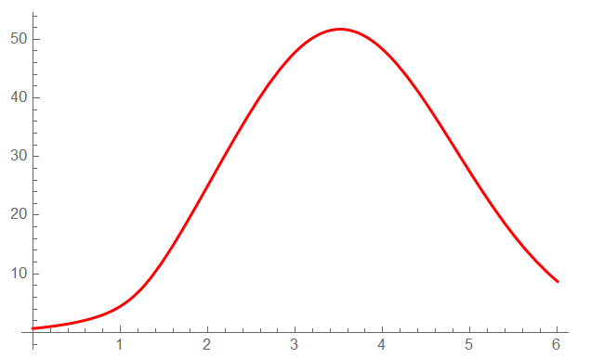

Создадим таблицы значений функции для неравноотстоящих узлов на промежутке для n1 = 6 и n2 = 10.

Многочлен Чебышёва для n1 и n2:

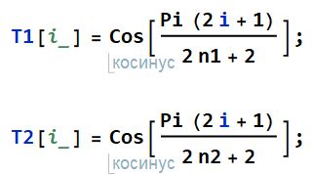

Так как значения корней уменьшаются с увеличением i, полученные таблицы значений функции перевернём с помощью функции **Reverse**:

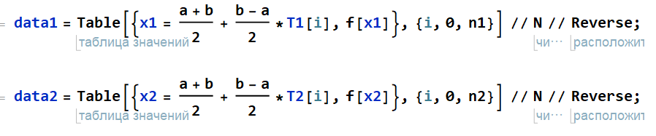

а) создать таблицу разделенных разностей функции f(x) по точкам

(xi, f(xi)), i =1,n;

Представим таблицу разделённых разностей функции f(x) в виде матрицы, каждый столбец которой соответствует конечразделённым разностям соответствующего порядка от 0 до n - 1 (разделённые разности 0-го порядка - значения функции в точках xi).

Для n = 6:

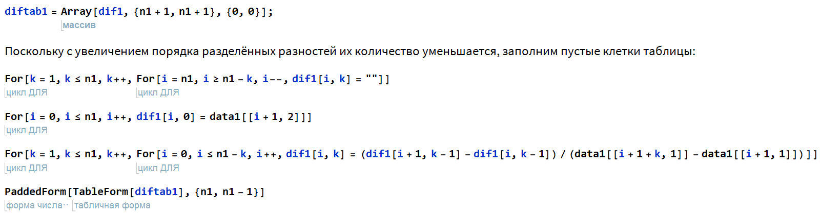

для n = 10:

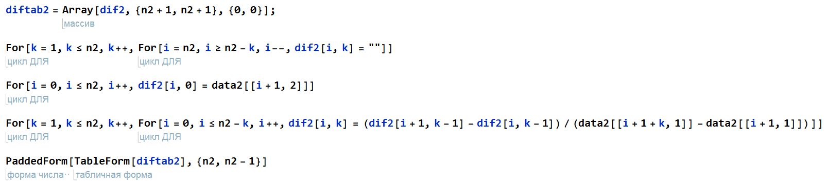

б) построить интерполяционный многочлен Ньютона Pnrn(x) для

неравноотстоящих узлов, проиллюстрировать графически (изобразить точки (xi, f(xi)) и графики функций f(x) и Pnrn(x) на одном чертеже);

Построим интерполяционные многочлены Ньютона для неравноотстоящих узлов при n1 = 6 и n2 = 10.

Введём вспомогательные многочлены P(x) и построим интерполяционные многочлены с их помощью:

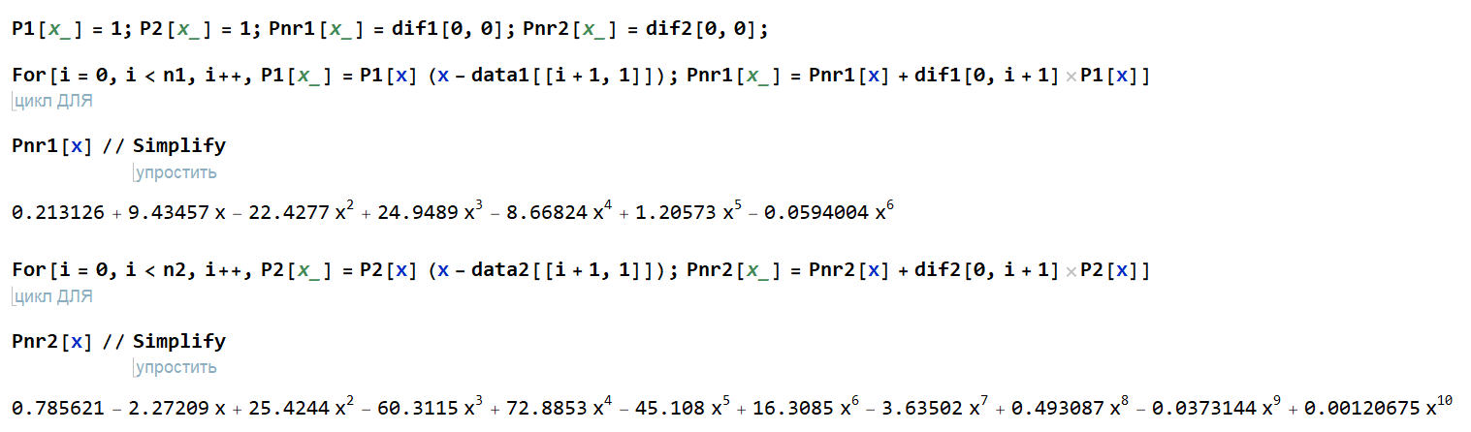

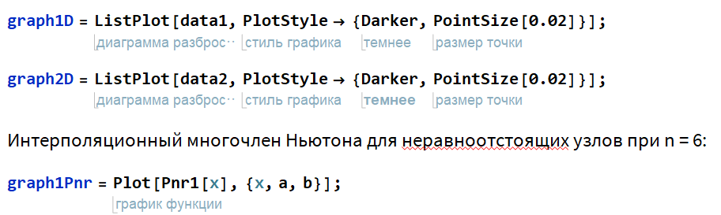

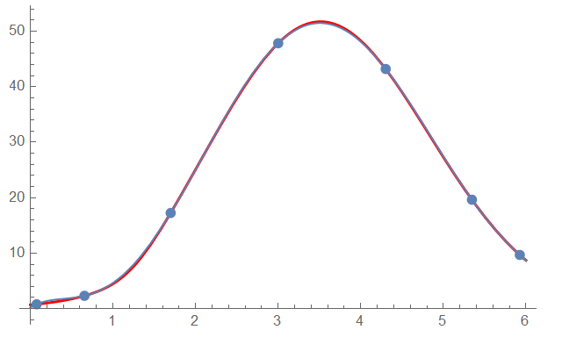

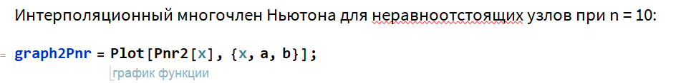

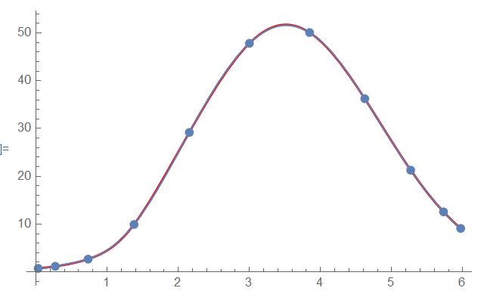

в) построить интерполирующую функцию Intfn(x) с помощью функции **Interpolation** пакета **Mathematica**, проиллюстрировать графически;

Интерполирующие функции функции f(x) при n1 = 6 и n2 = 10, построенные встроенной функцией пакета **Mathematica**:

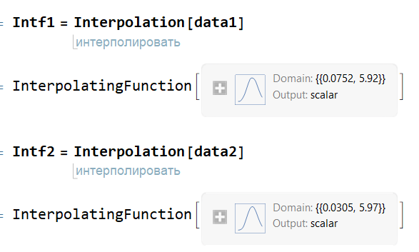

для n = 6:

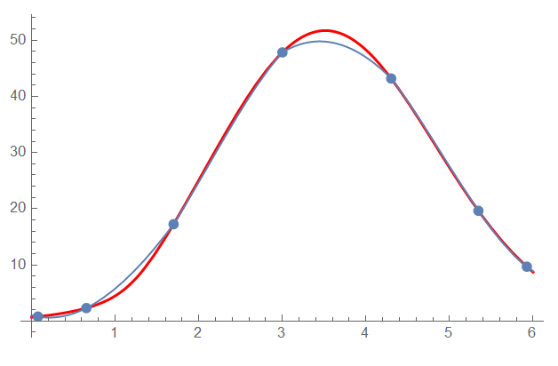

для n = 10:

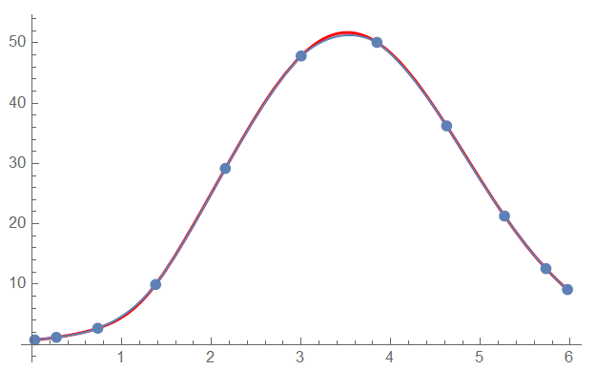

г) вычислить значения функции f(x) и построенных интерполяционных

многочленов Pnr[n](x) и Intfn(x) в точке x = 2,4316;

Значения интерполяционных многочленов Ньютона для неравноотстоящих узлов в точке x0:

Pnr1[x0]=36.4219, Pnr2[x0]=36.4431

Значения интерполирующих функций в точке x0:

Intf1[x0]=35.7639, Intf2[x0]=36.2253

д) найти максимумы абсолютных погрешностей интерполирования

функции f(x) многочленом Ньютона Pnrn(x) и функцией Intfn(x) на

отрезке [0; 6] с помощью функции **FindMaximum** пакета **Mathematica**.

Исследуем погрешность интерполяционного многочлена Ньютона для неравноотстоящих узлов и интерполирующей функции при n = 6.

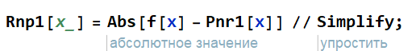

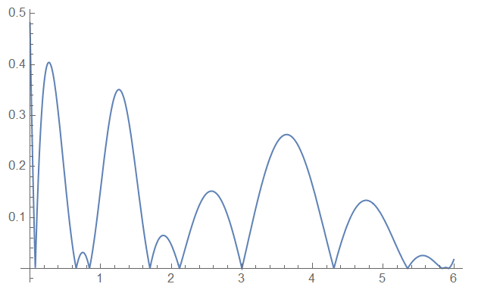

Как видно из графика, вблизи левой границы отрезка функция может принимать столь малые значения, их невозможно вычислить машинно, поэтому дадим малое приращение границе а:

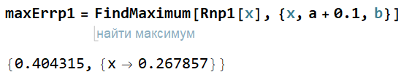

Результат, полученный функцией **FindMaximum**, соответствует графику.

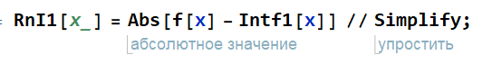

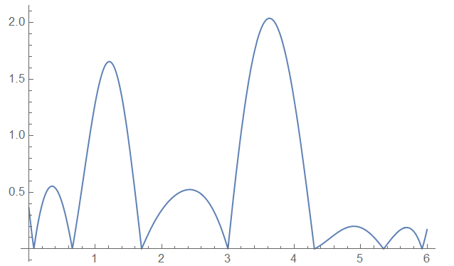

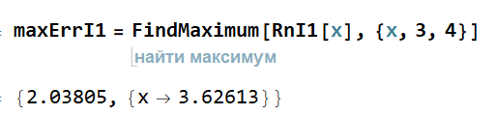

Результат, полученный функцией **FindMaximum**, соответствует графику.

Аналогимчным образом исследуем погрешность интерполяционного многочлена Ньютона для неравноотстоящих узлов и интерполирующей функции при n = 10.

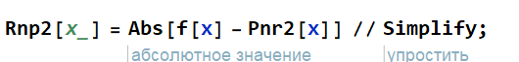

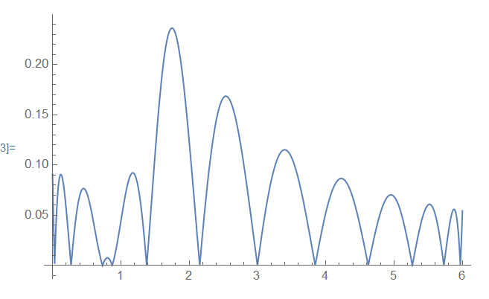

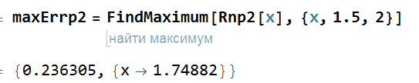

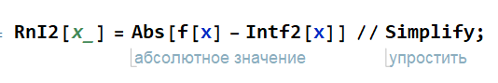

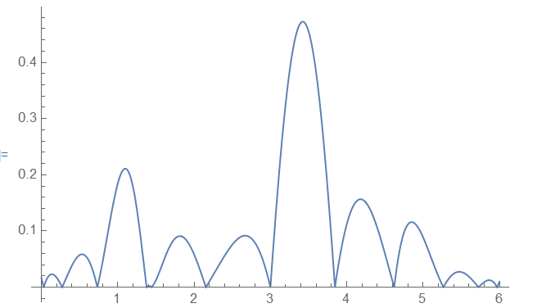

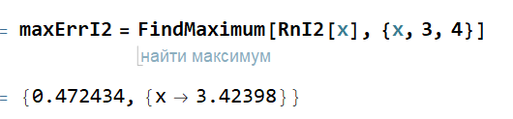

**Задача 3**

Сравнить результаты заданий 1 и 2 для равноотстоящих и неравноотстоящих узлов и сделать выводы о зависимости погрешности интерполирования от числа узлов и их расположения на отрезке.

Погрешности интерполяционного многочлена Ньютона для равноотстоящих узлов при n1 = 6 и n2 = 10:





Погрешности интерполяционного многочлена Ньютона для неравноотстоящих узлов при n1 = 6 и n2 = 10:





Из сравнения максимальных погрешностей интерполяционных многочленов Ньютона для равноотстоящих и неравноотстоящих узлов можно заметить, что выбор в качестве узлов интерполяции брать точки, вычисленные с использованием корней многочлена Чебышёва (значение maxErr1 больше значения maxErrp1, значение maxErr2 больше значения maxErrp2).

**Задача 4**

а) построить интерполяционный кубический сплайн дефекта 1 S3(x) для функции f(x), проиллюстрировать графически (изобразить точки (xi, f(xi)) и графики функций f(x) и S3(x) на одном чертеже);

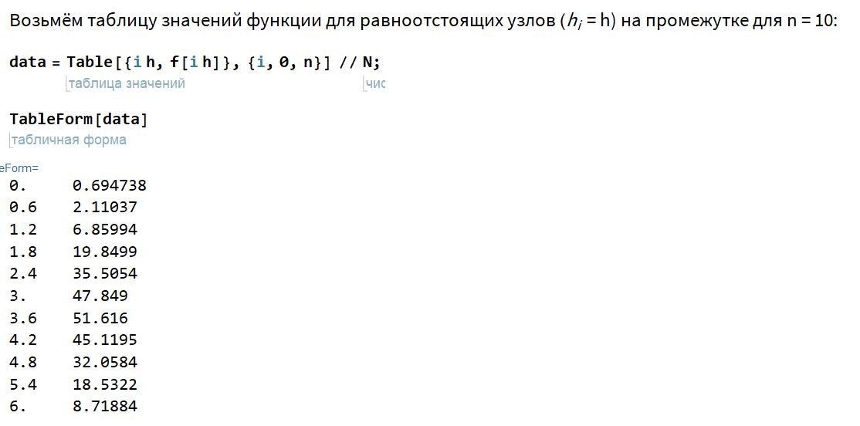

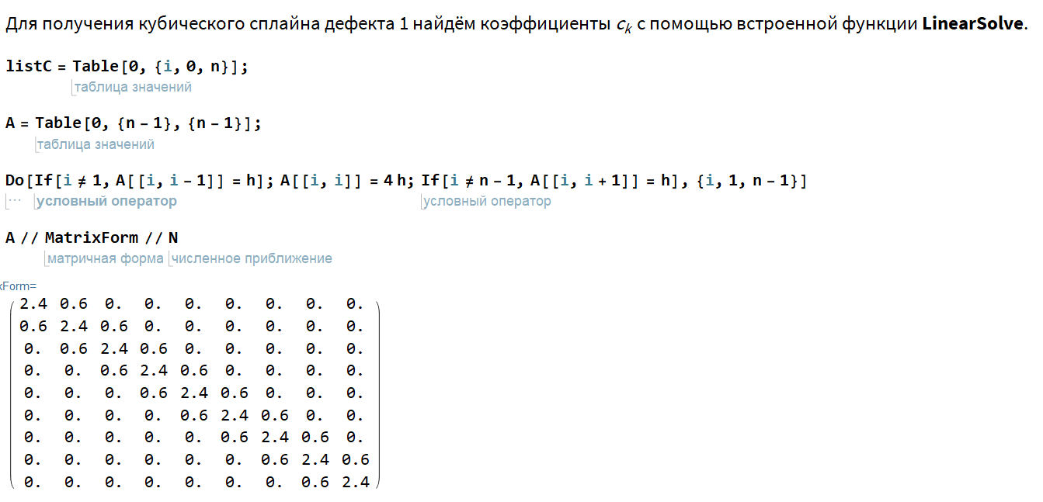

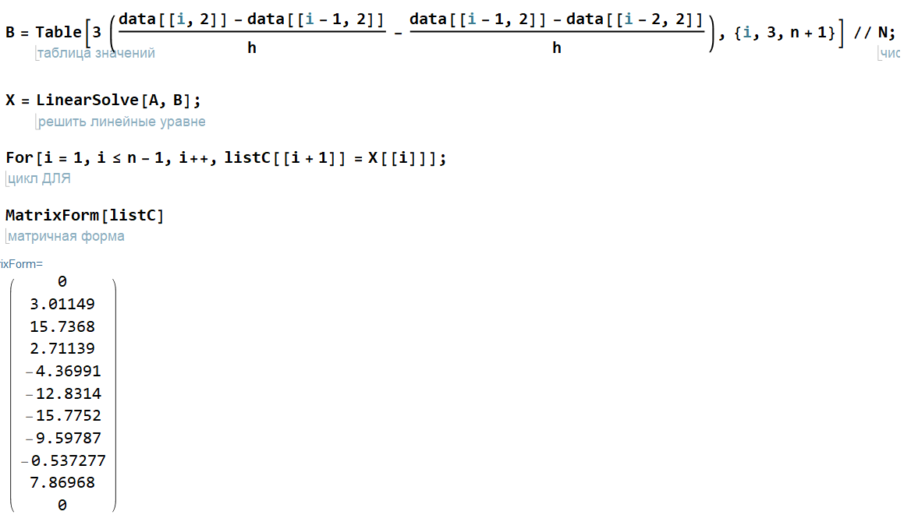

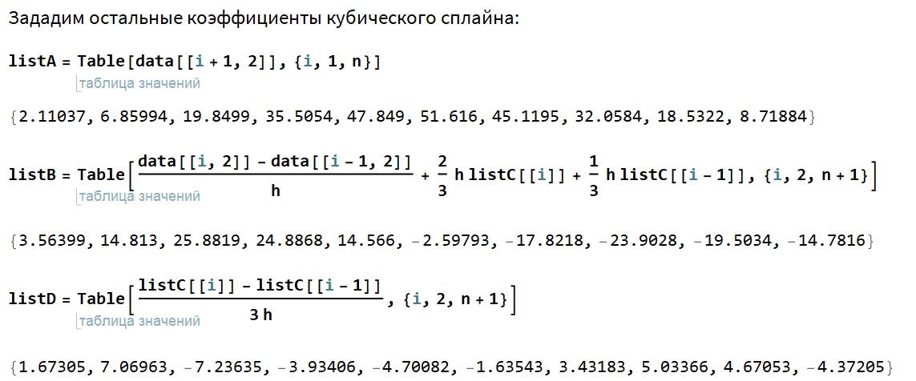

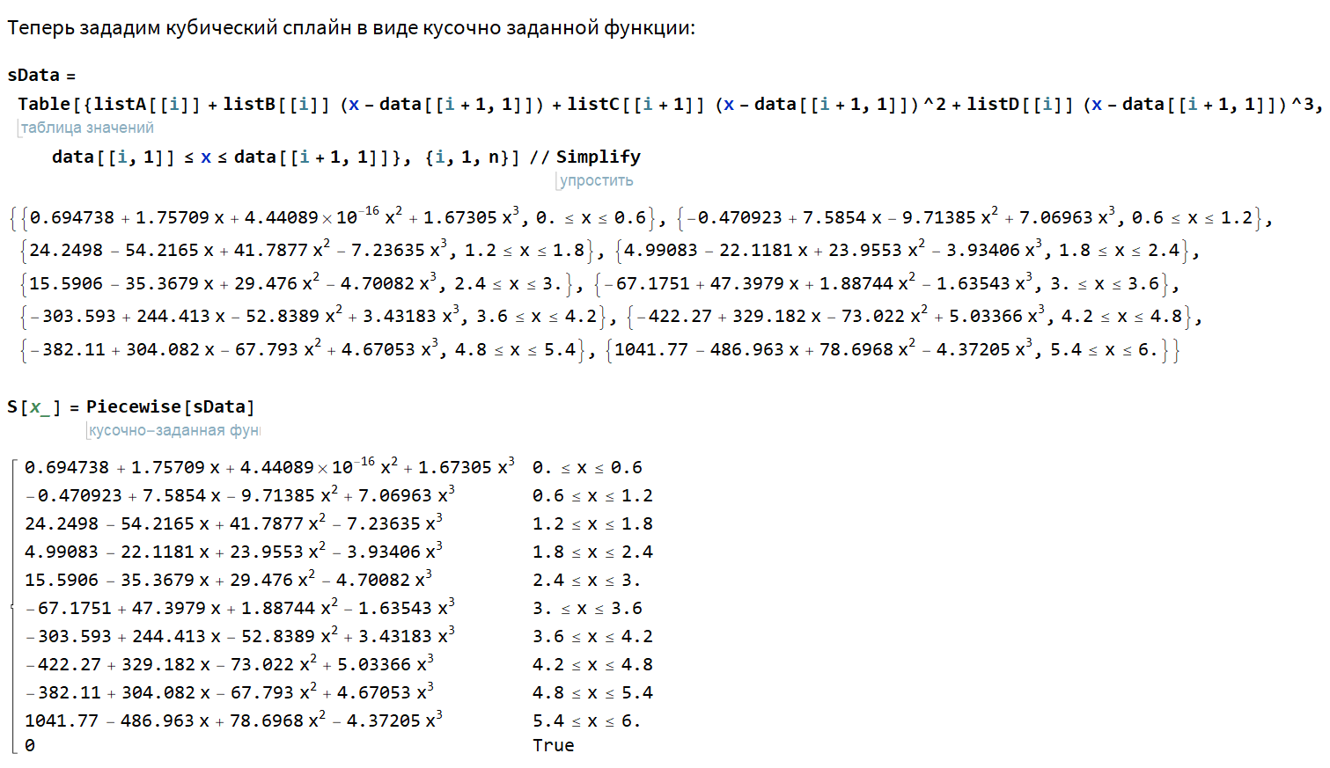

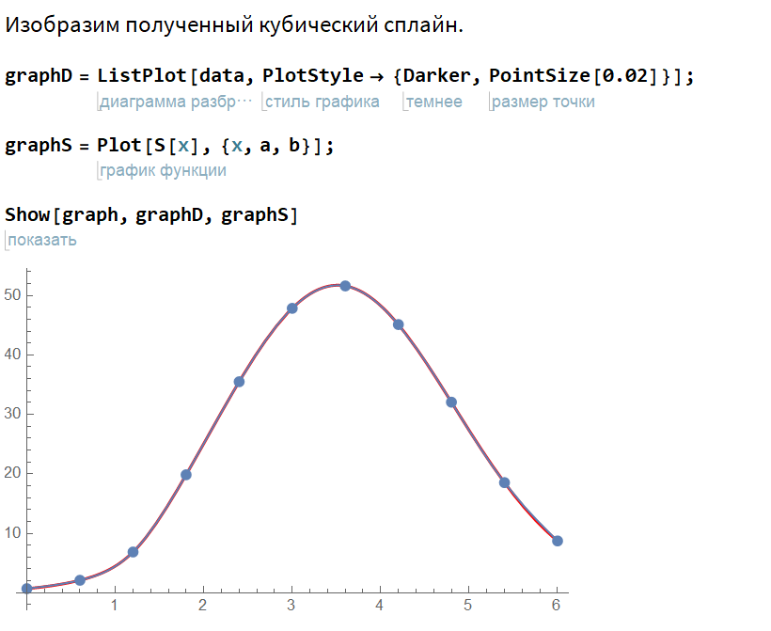

б) выполнить интерполяцию сплайном Sf(x) с помощью функции

**Interpolation[**data, **Method->"Spline"]**, проиллюстрировать графически;

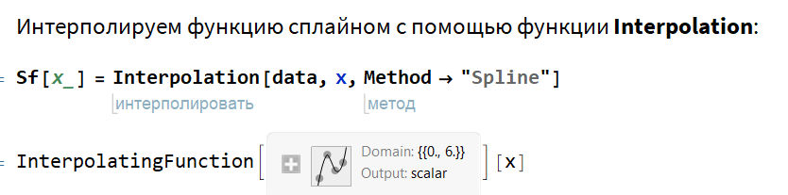

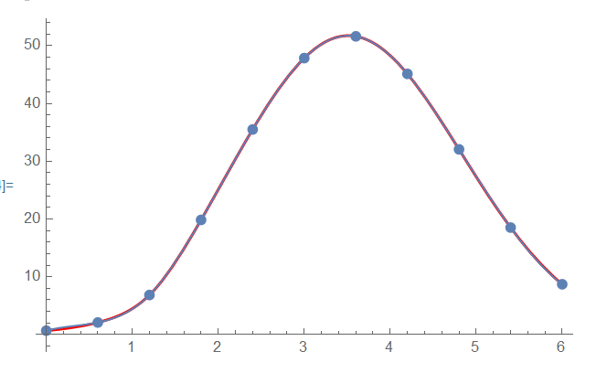

в) построить интерполяционный кубический сплайн Spl с помощью

функции **SplineFit[**data, **Cubic]** (предварительно загрузить пакет сплайн-интерполяции командой **Needs["Splines`"]**), проиллюстрировать графически (для построения графика сплайна Spl использовать функцию **ParametricPlot**);

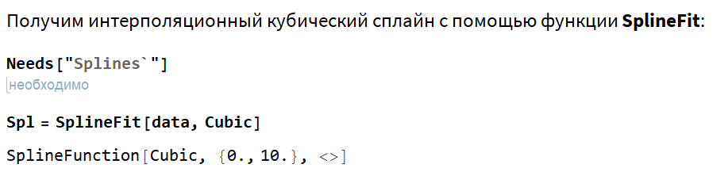

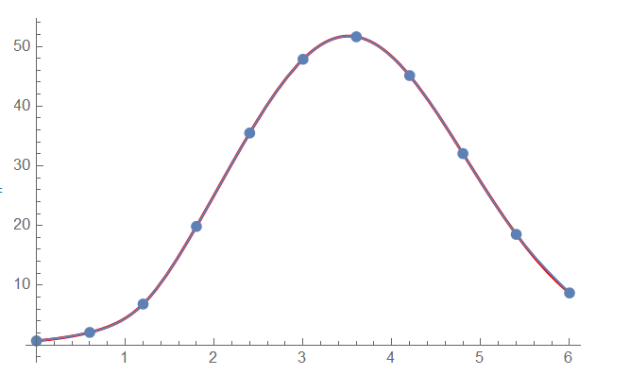

г) вычислить значения функции f(x) и построенных интерполяционных

сплайнов S3(x), Sf(x) иSpl в точке x = 2,4316.

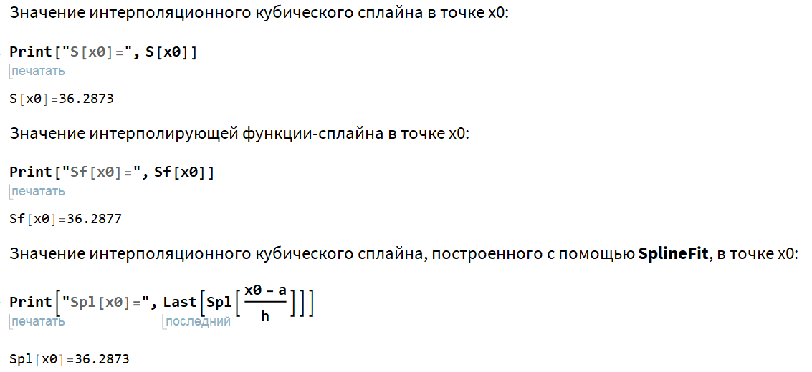

**Задача 5**

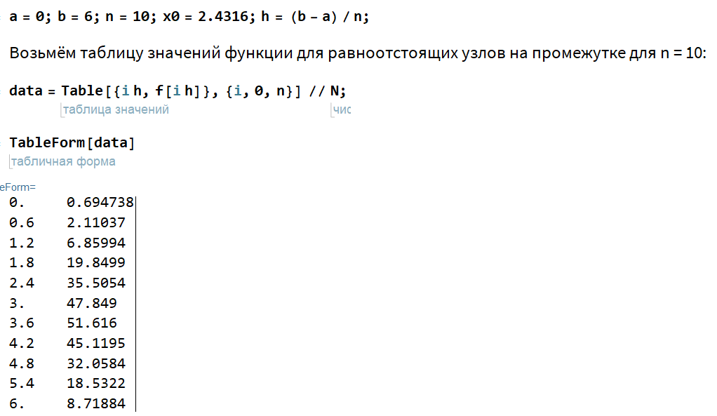

а) аппроксимировать с помощью метода наименьших квадратов функциюf(x) многочленом первой степени Q1(x), проиллюстрировать графически (изобразить точки (xi, f(xi)) и графики функций f(x) и Q1(x) на одном чертеже);

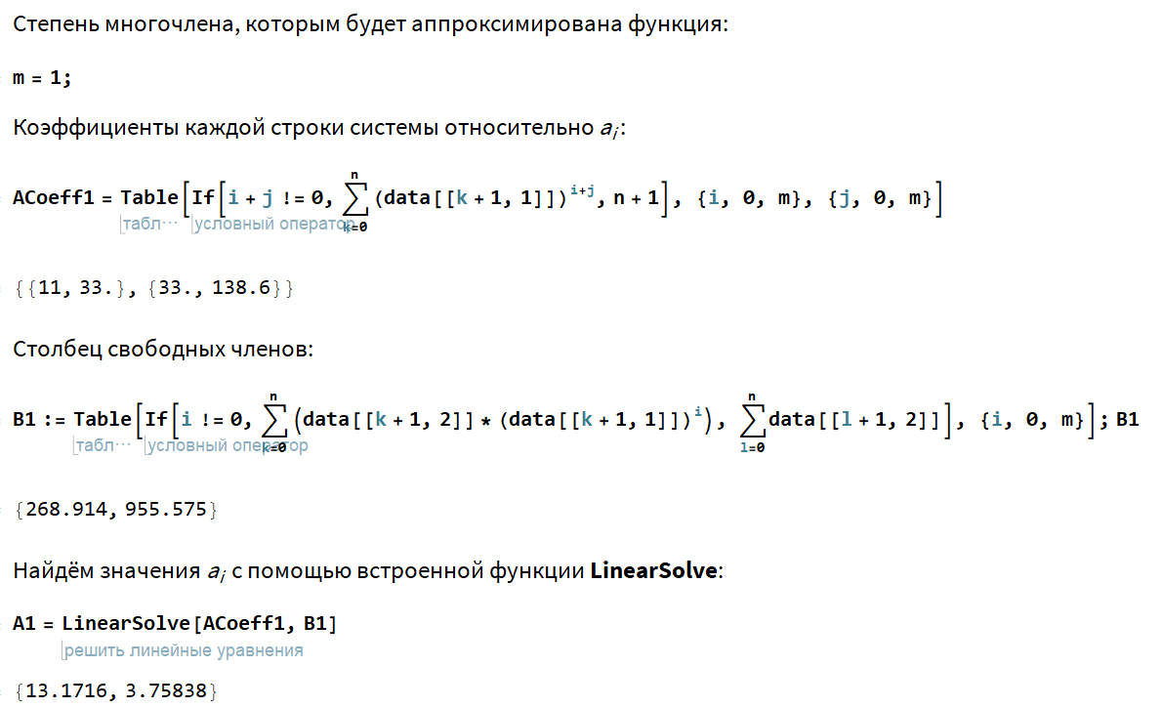

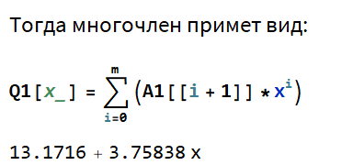

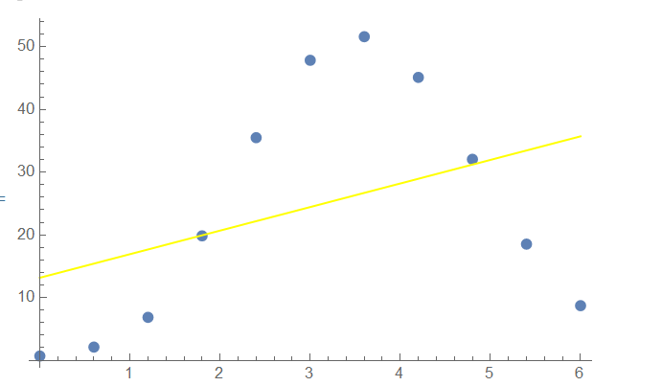

б) аппроксимировать с помощью метода наименьших квадратов функцию f(x) многочленом второйстепениQ2(x), проиллюстрировать

графически;

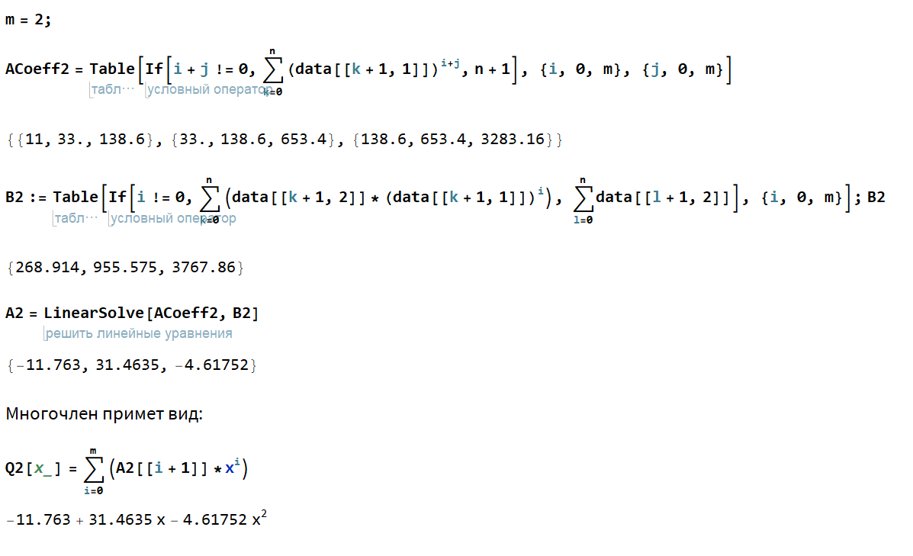

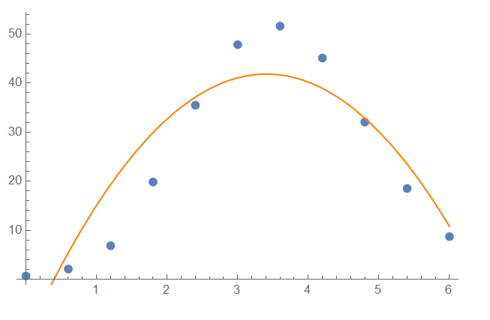

в) найти многочлены наилучшего среднеквадратичного приближения

третьей и четвертой степеней(Q3(x) и Q4(x)) с помощью функции Fit

пакета Mathematica, проиллюстрировать графически;

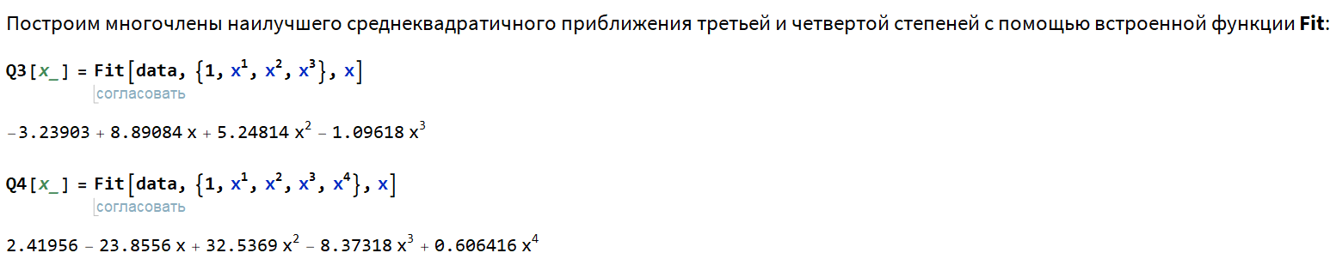

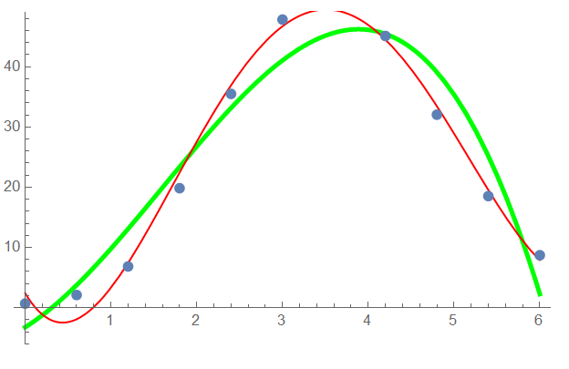

г) вычислить значения функции f(x) и построенных многочленов Q1(x), Q2(x), Q3(x) и Q4(x) в точке x = 2,4316;

Значения полученных многочленов в точке x0:

Q1[x0]=22.3105, Q2[x0]=37.4417, Q3[x0]=33.6504, Q4[x0]=37.609

д) сравнить результаты, полученные впунктах а, б и в, изобразив на одном чертеже точки (xi, f(xi)) и графики функций Q1(x), Q2(x), Q3(x) и Q4(x).

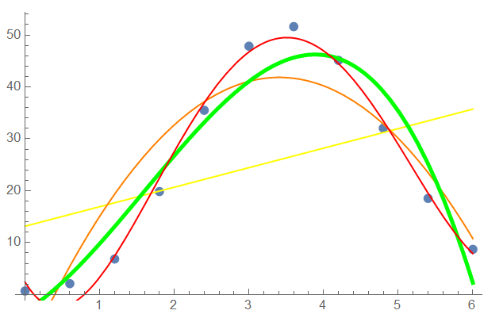

Как видно из графика, с увеличением степени многочлена аппроксимация методом наименьших квадратов даёт значения, всё более близкие к значениям исходной функции.